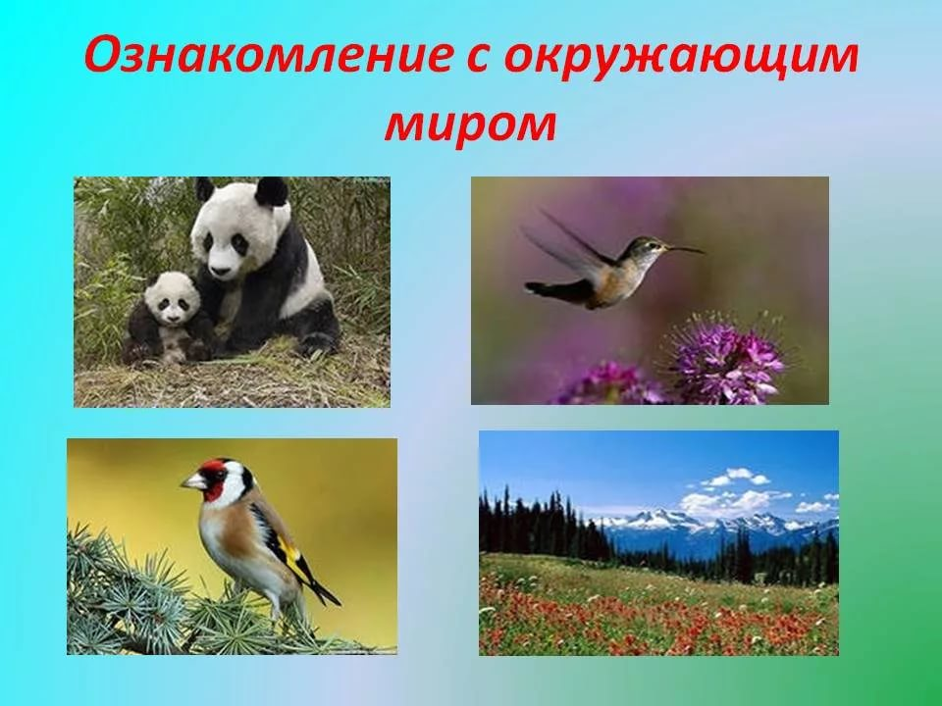

Тема: «Путешествие в мир природы»

Игра «Угадай по трели»
1. Для заросшей речки в мае
Этой птицы нет главней,
- Как он чудно напевает
Голосистый …(Соловей)
2. И в лесу, заметьте, дети,
Есть ночные сторожа.
Сторожей боятся этих
Мыши, прячутся, дрожа!
Очень уж суровы
Филины и … (совы)
3. Гнездо не строит никогда,
Соседкам яйца оставляет
И о птенцах не вспоминает. (кукушка)
Воспитатель: Какая из этих птиц перелетная? (Ответы детей)
А каких еще перелетных птиц вы знаете? А почему они улетают? (Ответы детей)
Фонетическая зарядка «На полянке»
· Птицы щебечут, а жуки – жужжат (ж-ж-ж)
· Ручейки журчат, а комарики звенят (з-з-з)
· Бабочки порхают, а листочки шелестят (ш-ш-ш)
Где живет крот?
Пальчиковая гимнастика.
На лужок пришли зайчата,
Медвежата, барсучата.
Лягушата и енот.
На зеленый на лужок
Приходи и ты, дружок.

Что должен делать человек, чтобы сохранить природу?
: чтение стихотворения «Лесные правила»
Если в лес пришел гулять, свежим воздухом дышать,
Бегай, прыгай и играй, только, чур, не забывай,
Что в лесу нельзя шуметь, даже очень громко петь.
Испугаются зверушки – убегут с лесной опушки.
Ветки дуба не ломай. Никогда не забывай
Мусор с травки убирать. Зря цветы не надо рвать.
Из рогатки не стрелять: в лес приходят отдыхать.
Бабочки пускай летают, ну кому они мешают?
Здесь не нужно всех ловить, топать, хлопать, палкой бить.
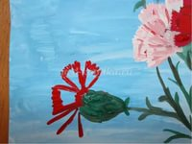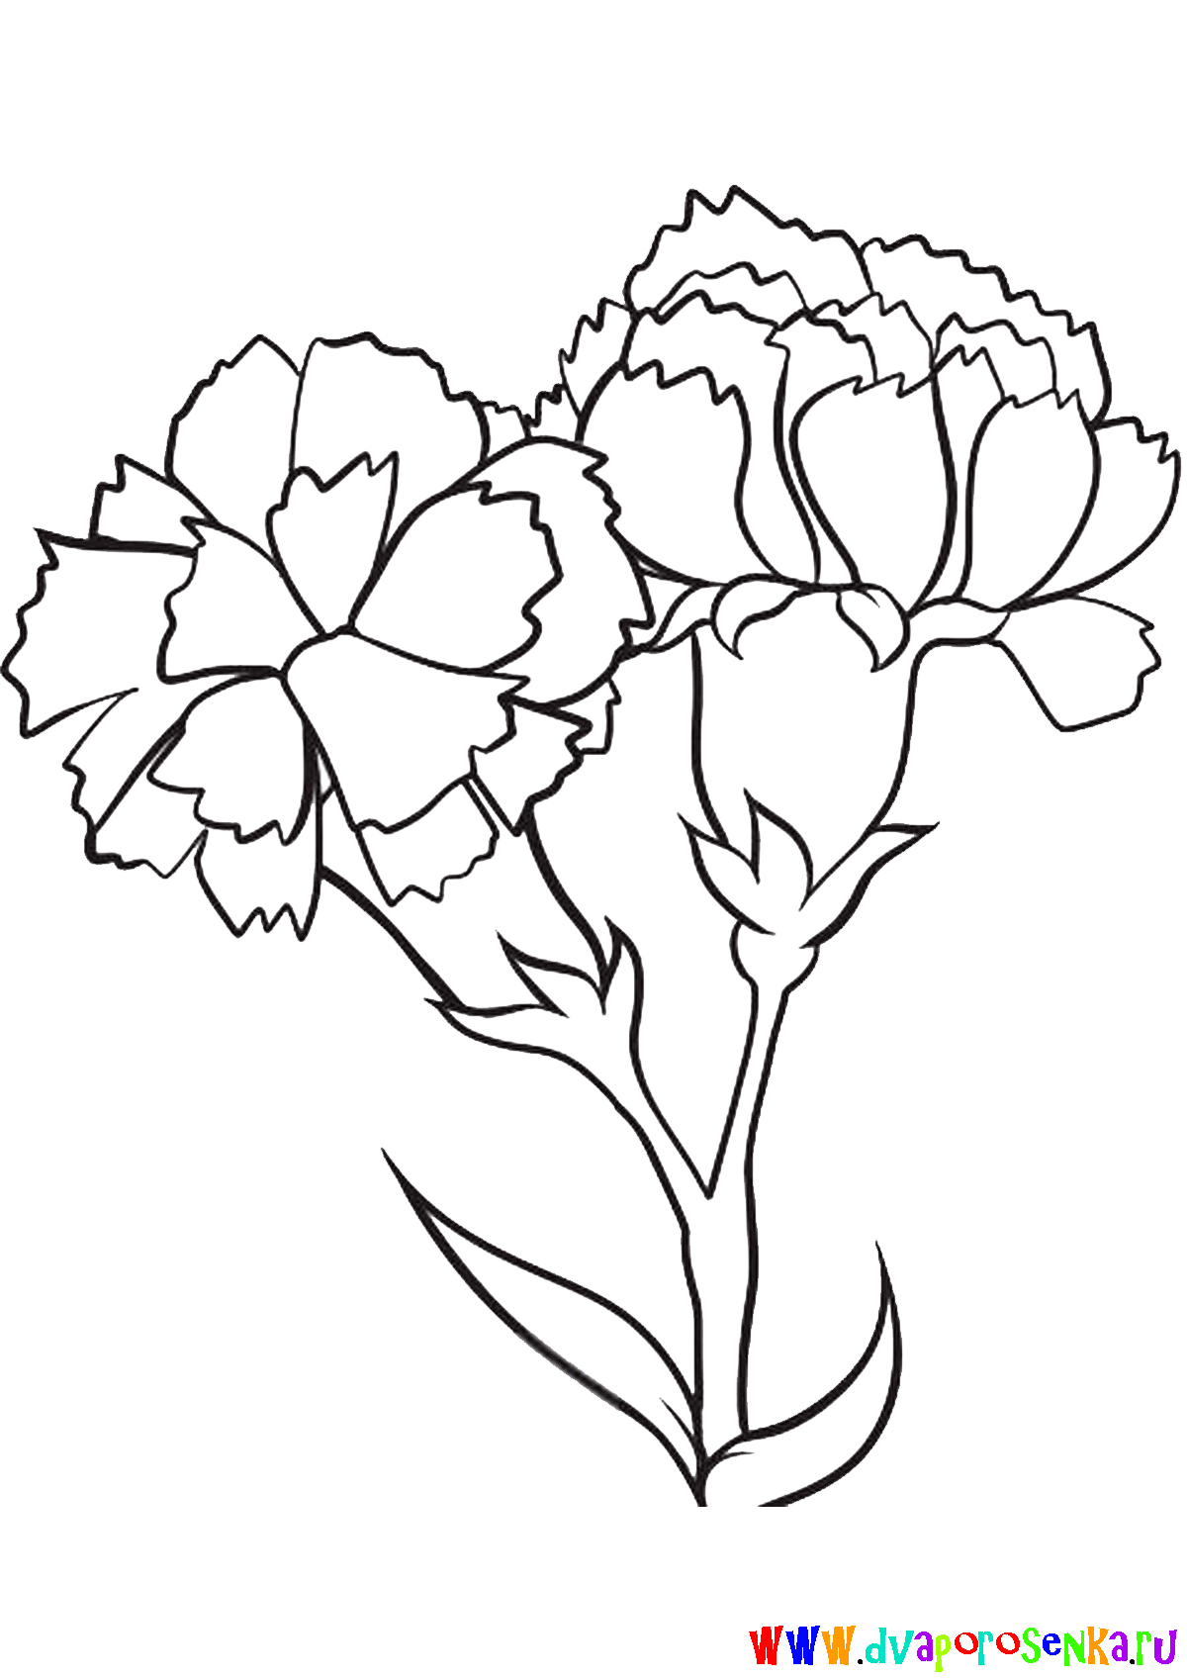

Красная гвоздика – олицетворение мужества, храбрости, побед и преодоления трудностей. Гвоздики говорят о восхищении человеком, о том, что мы всегда будем помнить его. Ведь мы восхищаемся нашими ветеранами и обязаны им очень многим, что у нас сейчас есть! почему 9 Мая к обелиску Славы все возлагают красные гвоздики? (Ответ детей) .
- Красная гвоздика является символом пролитой крови, поэтому ее так много именно в День победы, ведь это еще и день памяти всех погибших.
- Вы знаете, а что означает красный цвет? - Красный цвет является символом победы - это цвет знамени непобедимой Красной армии. Красный цвет – цвет Победы, сильный, доминирующий, мужественный.
Красные гвоздики могут также символизировать фрагменты салюта.
Довайте будем рисовать беру салфеточку в руки, сминаю ее вот так, посмотрите, получился комочек, потом окунаю его в краску красного цвета и прикладываю на кончик стебелечка.
- Где кончик стебелечка? Все нашли? Покажите его пальчиком. Молодцы, вот кончик стебелечка. А теперь посмотрите, у всех стебечков есть цветочек?
опять окунаю комочек в краску красного цвета и прикладываю к кончику стебелечка. Давайте найдем, где у нас кончик у третьего стебелечка. Вот он. Правильно. А теперь у всех стебелечков есть цветочек?
Да.
А теперь , попробуй . Берем салфеточку, сминаем ее, у всех получился комочек? (да) Затем окунаем его в краску красного цвета и прикладываем к кончику стебелечка и делаем отпечаток. Ой, какой молодец! У всех получился цветочек?

